5 Ejercicios de comprensión lectora

Para ser un buen lector, no basta con leer textos y más textos. Es necesario aprender a cuestionar el discurso y a obtener información de él. Los siguientes ejercicios están diseñados para que niños, en la etapa primaria, desarrollen su comprensión lectora.

La comprensión lectora
Hay tres niveles en la comprensión lectora: primero cuando somos capaces de identificar los elementos centrales del texto de manera literal; segundo, cuando podemos interpretar lo que hemos leído; y tercero, cuando a partir de la lectura podemos dar nuestra opinión personal o emitir juicios.
Una lectura que se comprende, se analiza y de la cual surge un punto de vista tendrá posibilidades de quedarse en la memoria a largo plazo. Y una vez ahí, se le puede relacionar con otras fuentes de información y llegar a conocimientos nuevos.

Aspectos importantes de la comprensión de lectura

¿Qué es leer?
Leer significa reconocer las letras como palabras y como frases y ser capaz de enunciarlas. Aunque leer no significa necesariamente comprender. La comprensión de una lectura solo se puede dar si el lector conoce, en primera instancia, el significado de la mayoría de las palabras. Así, tenemos que en el proceso de lectura intervienen dos integrantes: el texto y el lector.
Comprender va más allá de leer; es el proceso mental mediante el cual se asimila lo leído, se piensa, se razona y se otorga un significado. Este proceso implica el reconocimiento de información previa que se actualiza con la nueva.
Cada lector comprenderá el texto escrito dependiendo de su capacidad para entender y darle significado a las ideas relevantes, de asimilar, analizar e interpretar el mensaje escrito y de relacionar el contenido del texto con los conocimientos previos que cada uno posee, de la habilidad y de la práctica que cada uno tiene leyendo textos.
Factores que desempeñan un papel importante en la comprensión lectora:
- El conocimiento que el lector posee del significado de las palabras del texto.
- Las ideas, conceptos y la cultura que de cada lector.
- La capacidad para cuestionar y juzgar un texto.

Para que un niño pueda obtener raíces cuadradas en su curso de matemáticas, debe saber multiplicar y conocer las ecuaciones básicas. De la misma manera, para que un niño pueda comprender determinados textos, primero debe tener en su memoria, en su archivo mental, los esquemas que le permitan explicar un texto nuevo.
Con cada nueva lectura, estos esquemas se actualizan y se amplían. Un niño que ha leído un número suficiente de cuentos con estructura clásica, podrá deducir con facilidad el desenlace de un cuento más, sabrá que el personaje principal saldrá victorioso y que el antagonista recibirá su castigo.
El buen lector no nace, sino se hace. Con esto queremos decir, que la lectura no es inherente al ser humano, sino que requiere de un proceso de aprendizaje y de práctica. Para llegar a ser buenos lectores, los niños deben ejercitarse en la lectura.

Los ejercicios que encontrarás a continuación tienen como finalidad que los niños aprendan a cuestionar el texto y a buscar respuestas en él. Por otro lado, en ellos encontrarás datos de cultura general para que su horizonte se amplíe y sean capaces de relacionar diversos conocimientos.

EJERCICIO # 1
Clásicos en boca de todos

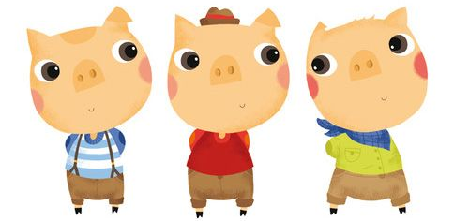

- Los clásicos
Son historias que se cuentan una y otra vez, de una y de otra manera, con un final o con otro, y que siguen existiendo porque han pasado de voz en voz, de libro en libro. Las abuelas se las contaron a sus nietos; a su vez, ellas de pequeñas las escucharon de sus abuelas; y estas abuelas las escucharon de sus abuelas o de un libro o de un cuentista o de qué sé yo. Lo que queremos decir es que un cuento clásico atraviesa todas las épocas y no se pierde ni se olvida en el camino porque a los niños le sigue gustando, porque quisieran ser como alguno de los personajes, estos seres imaginarios que aparecen en la historia, o porque les ayudan a entender el mundo en el que vivimos.
RESPONDE:
- ¿Recuerdas algún cuento antiguo? ¿Cuál?
- ¿Por qué crees que se siguen contando los cuentos clásicos?
- ¿Por qué será que estos cuentos nos siguen gustando?
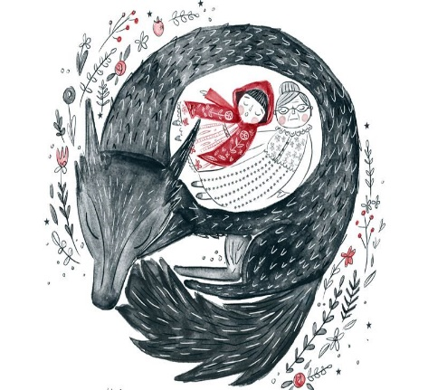
- Cuéntanos qué te viene a la mente con estas imágenes.

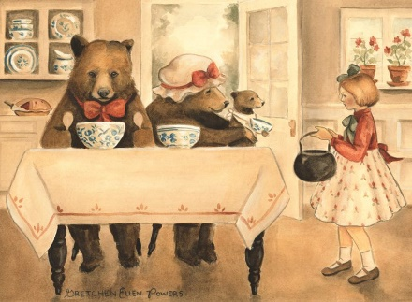
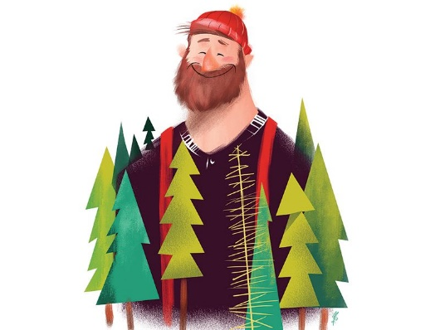

Caperucita Roja
Nadie sabe su nombre, solo sabemos que era una niña que vivía cerca de un bosque un poco frío. Esto lo intuimos porque siempre se cubría con una caperuza, que es una especie de capa con gorro. Suponemos que esta niña era linda o así nos gusta imaginarla.
Esta niña, además de bonita, era una hija responsable y de buenos sentimientos. Vivía con su madre y, de tanto en tanto, su abuela las visitaba. Un día, su abuela enfermó. La madre de Caperucita Roja, preocupada por la abuela, le preparó unas ricas galletas de jengibre. La madre, le pidió a Caperucita que llevara la canasta con comida a su abuela.

“Vete por el pueblo, aunque sea más largo el camino, y llévale este refrigerio a tu abuela”, dijo la madre a Caperucita, confiando en ella. A punto de tomar la senda indicada, se le hizo fácil optar por la vía corta: el bosque. Así fue que se adentró entre pinos y oyameles muy contenta por su decisión y con su cesta en la mano. A mitad del camino, salió a su encuentro un lobo, que le preguntó con demasiada amabilidad: “¿Adónde vas, querida?”
Confiando en el desconocido, la niña le contó con todo detalle adónde y con quién iba.
A ese lobo, que estaba muy hambriento, se le ocurrió que sería fácil comerse a una abuela desvalida; luego a la niña, de postre; y, para llenar ese último huequito, las viandas de la canasta. El lobo se despidió con la misma cordialidad y se apresuró a llegar a casa de la abuela. Entró a la casa, encontró a la abuela y de un bocado...
¿Qué prefieres: el final feliz que escribieron los hermanos Grimm donde el cazador rescata a la abuela y la niña o la versión de Charles Perrault en la que el lobo satisface su hambre?
RESPONDE:
- ¿Cómo crees que se llamaba esta niña?
- ¿Además de las galletas de jengibre, que más podría llevar la niña en la canasta?
- ¿De qué crees que enfermo la abuela?
- ¿Porque la madre de caperucita mando a la niña y no fue ella misma?
- ¿Qué decisión crees que debió haber tomado Caperucita? ¿Por qué?
- Imagina que el lobo no es simplemente un lobo, que representa algo más, ¿qué podría ser?
- ¿Por qué la madre le aconsejó a Caperucita que tomara el camino largo?
- Si tú fueras el que te encuentras con un lobo que simplemente quiere platicar contigo, ¿qué harías?
- ¿Qué lobos podemos encontrarnos en nuestro mundo actual?

EJERCICIO # 2
Mitos: un vistazo al pasado
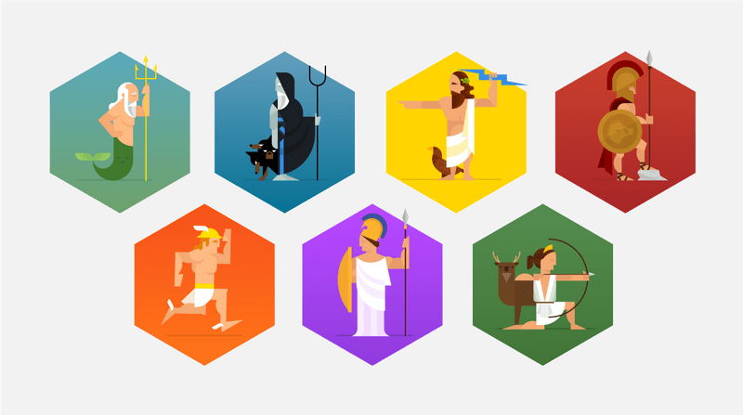

La tradición mítica pervive en nuestros tiempos, y aunque ya no nos rige como antaño, sí forma parte de nuestro inconsciente colectivo. Aquellos arquetipos creados hacen miles de años perviven en nuestro imaginario y siguen estando presentes, con otros nombres y con otras formas.
Presentarles las historias de los dioses y héroes de antaño a los niños, les permitirá imaginar otras formas de vida, reconocerse en aquellos modelos humanos y conservar ese contacto, ese fino hilo que nos une al pasado y que da sentido a nuestras vidas.
- Los dioses griegos
Los griegos, que vivieron hace muchos, pero muchísimos, más de 2500 años atrás, buscaron una explicación de ese mundo en el que vivían. Así que imaginaron que todo era obra de unos seres grandiosos, poderosos e inmortales: los dioses.
Alguna vez te has preguntado: ¿cómo comenzó el mundo?, ¿por qué existe el cielo, la tierra y los mares?, ¿por qué el sol sale todos los días?, ¿por qué tras el invierno llega la primavera?, ¿cómo el hombre descubrió el fuego? o ¿por qué existe la guerra?
Los griegos antiguos explicaban todas estas cuestiones a partir de la existencia de dioses. Sigue leyendo y conoce alguna de estas historias.

RESPONDE:
- ¿Cómo se explicaron los griegos el mundo que existe?
- ¿Te imaginas cómo era las personas y las ciudades hace 2500 años?
- ¿Cuéntanos cómo te imaginas que comenzó el mundo

El dios más poderoso
Para los griegos, Zeus era el dios más poderoso, el creador del cielo y de la luz. Su poder era tal que gobernaba al resto de los dioses y decidía también sobre los mortales. ¿Quiénes son los mortales? Aquellos que mueren, los que tienen la vida contada, es decir, el ser humano. Porque ya te imaginarás que los dioses eran inmortales.
Zeus era un dios muy coqueto, que tenía muchas aventuras amorosas con otras diosas, ninfas y mujeres mortales, y esto enojaba mucho a su esposa Hera, la diosa de los cielos y del hogar. De estas aventuras nacieron otros dioses.
A Zeus se le representa con un rayo en la mano, con el cual podía fulminar a sus enemigos. También se le dibuja acompañado de un águila o de un toro y con un cetro en la mano.

RESPONDE:
- ¿Cómo te imaginas a Zeus? Dibújalo.
- ¿Por qué crees que Zeus tuvo muchas aventuras y que de ellas nacieron muchos hijos?
- ¿Cómo te imaginas que eran sus hijos? ¿Qué poderes especiales crees que pudieran tener?
- ¿Cuál es el arma de Zeus?
- ¿Por qué Zeus era un dios tan importante?

EJERCICIO # 3
Grandes personajes
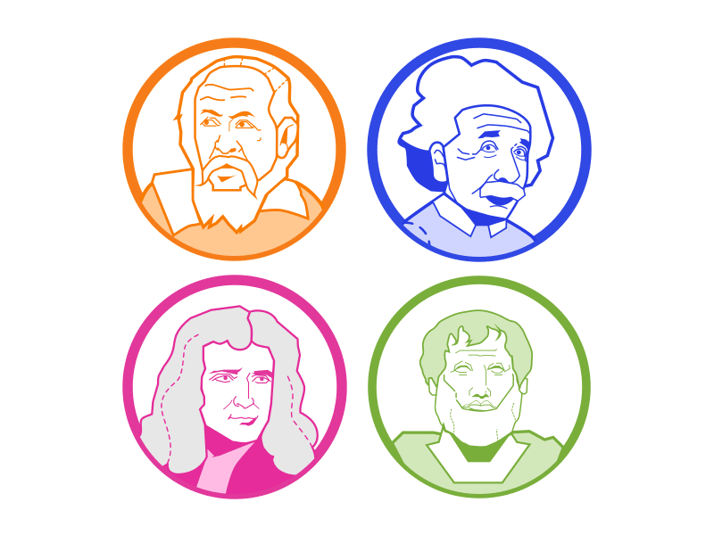

En este espacio, invitamos a los niños a explorar y conocer sobre aquellos personajes que cambiaron el mundo, o por lo menos, hicieron que viéramos el mundo desde otra mirada.

Un despeinado que piensa mucho
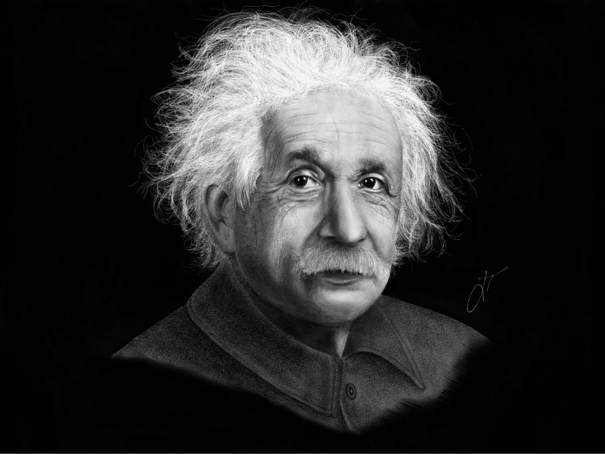
De Einstein, lo primero que suele venir a la mente es su enredado cabello blanco, y es que su imagen le importaba poco, pues lo que verdaderamente le apasionaba era la ciencia. Albert Einstein es uno de los grandes genios de la ciencia, que cambió la manera de entender el mundo y el universo. Como todo buen científico, Einstein se hacía cientos de preguntas: ¿Cómo viaja la luz? ¿Viaja en línea recta o puede doblarse? ¿La gravedad viaja como la luz? ¿Qué tipo de energía se obtiene de los átomos?
Su increíble capacidad para pensar lo llevó a construir teorías fundamentales para la ciencia actual.

RESPONDE:
- ¿Cómo se suele reconocer a Einstein?
- ¿A qué se dedicaba Einstein?
- ¿Qué caracteriza a los científicos?
- ¿Sobre qué reflexionaba Einstein?
- ¿Qué preguntas podrías hacerte sobre el mundo que te rodea?

El imparable Thomas Alva Edison

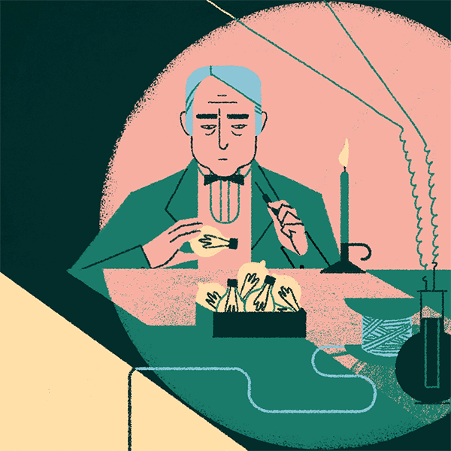
A Edison le debemos muchos de los inventos que hacen más placentera la vida, y que hoy forman parte de nuestro cotidiano. A finales del siglo XIX, él inventó la bombilla incandescente hecha con materiales accesibles. Este foco que creó, iluminó las casas de muchísimas personas, sin importar si eran ricos o pobres.
Otro de los inventos de Edison fue el fonógrafo, un aparato para reproducir sonidos. Con ese invento, la música se podía escuchar en la comodidad de la casa. Edison fue un inventor muy prolífico, que patentó más de 1000 creaciones.

RESPONDE:
- ¿Cuál es el nombre completo de Edison?
- ¿Por qué son importantes sus inventos?
- ¿Qué es la bombilla?
- ¿Qué significa “prolífico”?
- ¿Qué aparatos modernos se te ocurre que hoy existen gracias a que Edison inventó el fonógrafo hace muchos años?

EJERCICIO # 4
Miscelánea
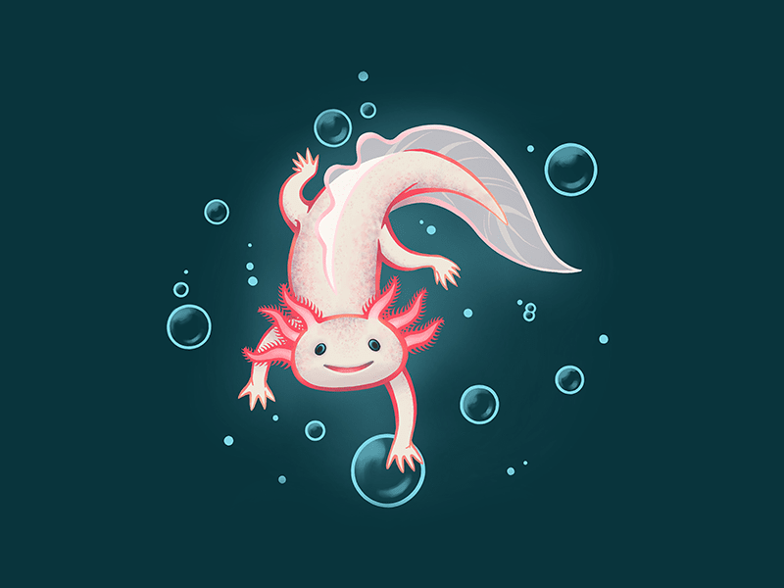

Este es un espacio que alberga textos diversos y de temas variados, tal y como nos los encontramos en la vida diaria.

Los libros: lo primero es la portada

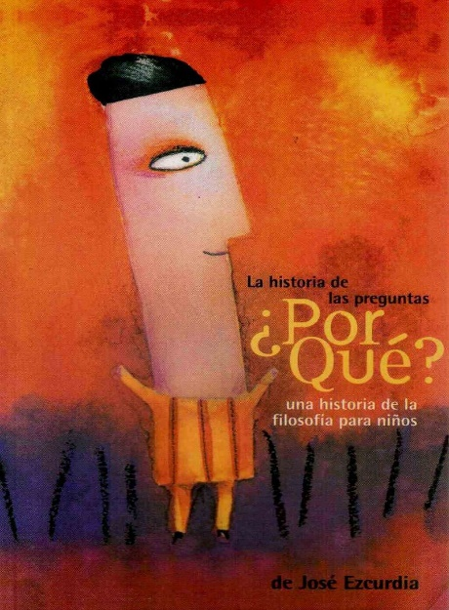
La historia de las preguntas. ¿Por qué? Una historia de la filosofía para niños. Autor: José Ezcurdia
RESPONDE:
- ¿Cuál es el título del libro?
- Por el título, ¿de qué crees que se trate el libro?
- ¿Quién escribió el libro?
- ¿La imagen te dice algo del libro?
- ¿Crees que la imagen de un libro es una invitación a leerlo?
- ¿Qué título le pondrías tu a este libro?

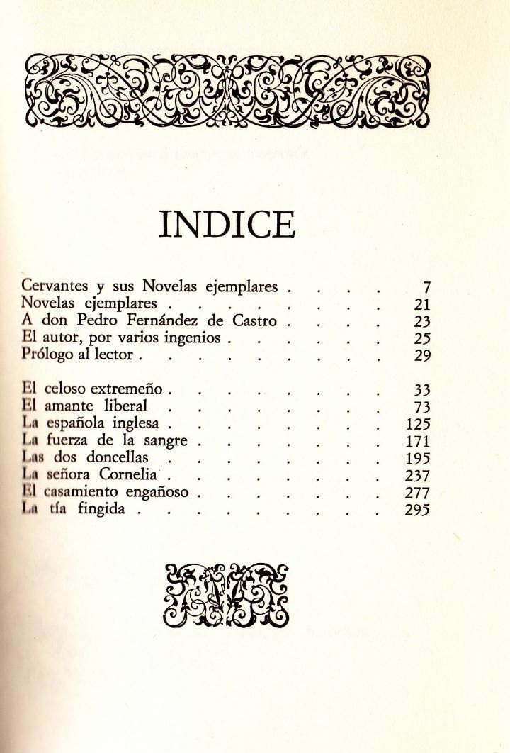
Los libros: el índice
El índice en un libro es como un mapa: es una guía para encontrar los apartados que conforman el libro. Por lo general, los libros extensos tienen un índice para que el lector pueda llegar fácilmente al capítulo deseado. Esta lista puede estar al principio del libro, pero también se la puede encontrar al final.

Índice de las Novelas ejemplares de Miguel de Cervantes.

RESPONDE:
- ¿Para qué sirve el índice?
- Si quisieras encontrar el cuento de “Las dos doncellas”, ¿a qué página te irías?
- ¿Qué pasaría si un libro voluminoso no tuviera índice?

EJERCICIO # 5
El cielo
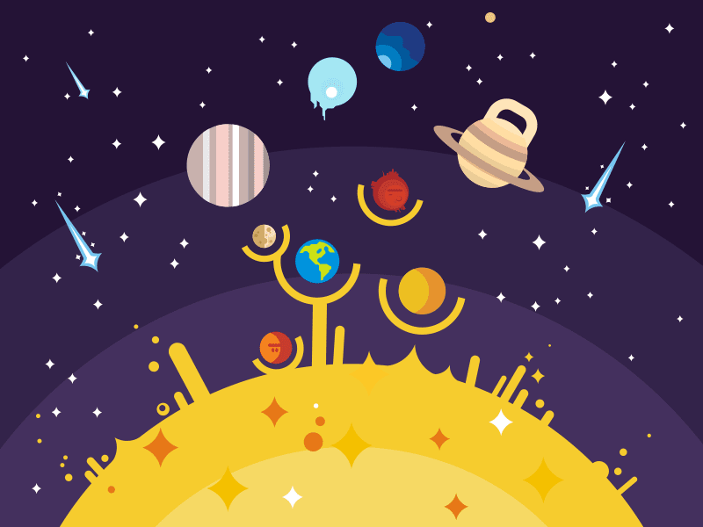

El hombre aprendió a interpretar las estrellas y a partir de este conocimiento comprendió su lugar en el universo, aprendió sobre los ciclos de la naturaleza y pudo medir su tiempo. Acercar a los niños a la astronomía, a los términos que se suelen usar, le abrirá esta puerta a un nuevo conocimiento: el del hombre en el universo.
    - El cielo
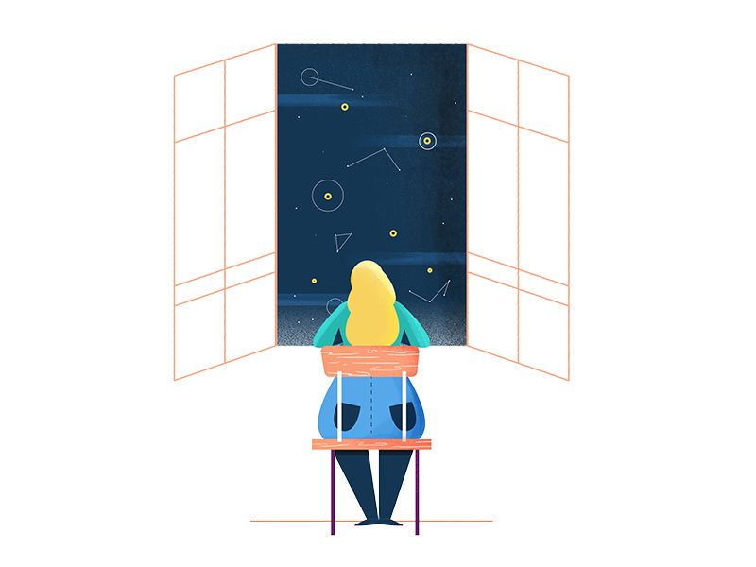
Desde que el hombre ha tenido uso de razón, o quizás antes, ha observado el cielo, y de tanto mirarlo ha aprendido a interpretarlo.
Las estrellas le ayudaron al ser humano a ubicarse y a guiarse, ya fuera en el desierto, en los mares, en las selvas. Las estrellas fueron un punto de referencia, un mapa escrito en el cielo. También fue a partir de los astros que el hombre aprendió sobre los ciclos de la naturaleza y pudo crear calendario. Su detallada observación lo llevó a predecir fenómenos, como los eclipses, que le sirven para conocer más sobre el espacio.
RESPONDE:
- ¿Qué ha visto el ser humano en las estrellas?
- ¿Qué se puede predecir a partir de la posición de las estrellas?
- ¿Qué relación tienen los calendarios con las estrellas?
- ¿De qué manera crees que un navegante se puede guiar por las estrellas?
- ¿Crees que los hombres siempre se han relacionado con las estrellas?

Viajar a Marte

Como Marte es uno de los planetas más cercanos a la tierra y tiene una superficie en la que se puede aterrizar, o mejor dicho, amartizar, el hombre podría visitarlo. En Marte hay volcanes, hay montañas y hay cráteres, pero no hay árboles, ni siquiera hay oxígeno. El hombre tendría que llevar todas sus provisiones. La NASA, que es la agencia del gobierno estadounidense responsable de los programas espaciales, tiene previsto que para el 2033 el hombre llegue a Marte. El tiempo de viaje sería de 7 meses. Antes de poder realizar ese viaje, los astronautas deben probar que pueden pasar mucho tiempo encerrados en una nave.

RESPONDE:
- ¿Por qué el hombre sí podría llegar a Marte?
- ¿Qué agencia es la que planea los viajes a Marte?
- ¿Cuánto tiempo calculan que duraría el viaje?
- ¿Cómo te imaginas que es Marte?
- ¿Te imaginas viviendo en Marte? Escribe cómo te imaginas que sería tu vida allá.
- ¿Por qué siendo un planeta tan inhóspito, el hombre quiere ir ahí?

